A2
Los mitos y los pueblos
en los libros de la Biblia

“El Señor Dios plantó un huerto en el Edén, al Oriente,  Y en él puso al hombre que había creado. Hizo brotar del suelo toda clase de árboles hermosos al verlos y buenos para comer  Y en el centro puso el árbol de la vida y el árbol de la ciencia del bien.  Génesis 2.1-2 | 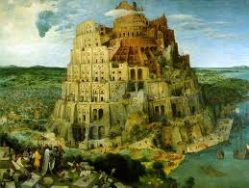

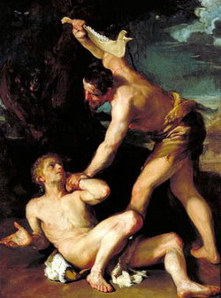  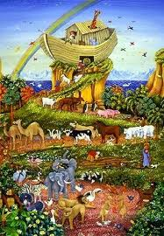 | Archivos  00 Introducción  01 Mitos en la Biblia  02 Significado de los mitos  03 Pueblos en el origen de la Biblia  04 Corrientes literarias bíblicas  05. Mitologías de los pueblos  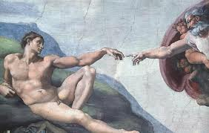

Plegaria
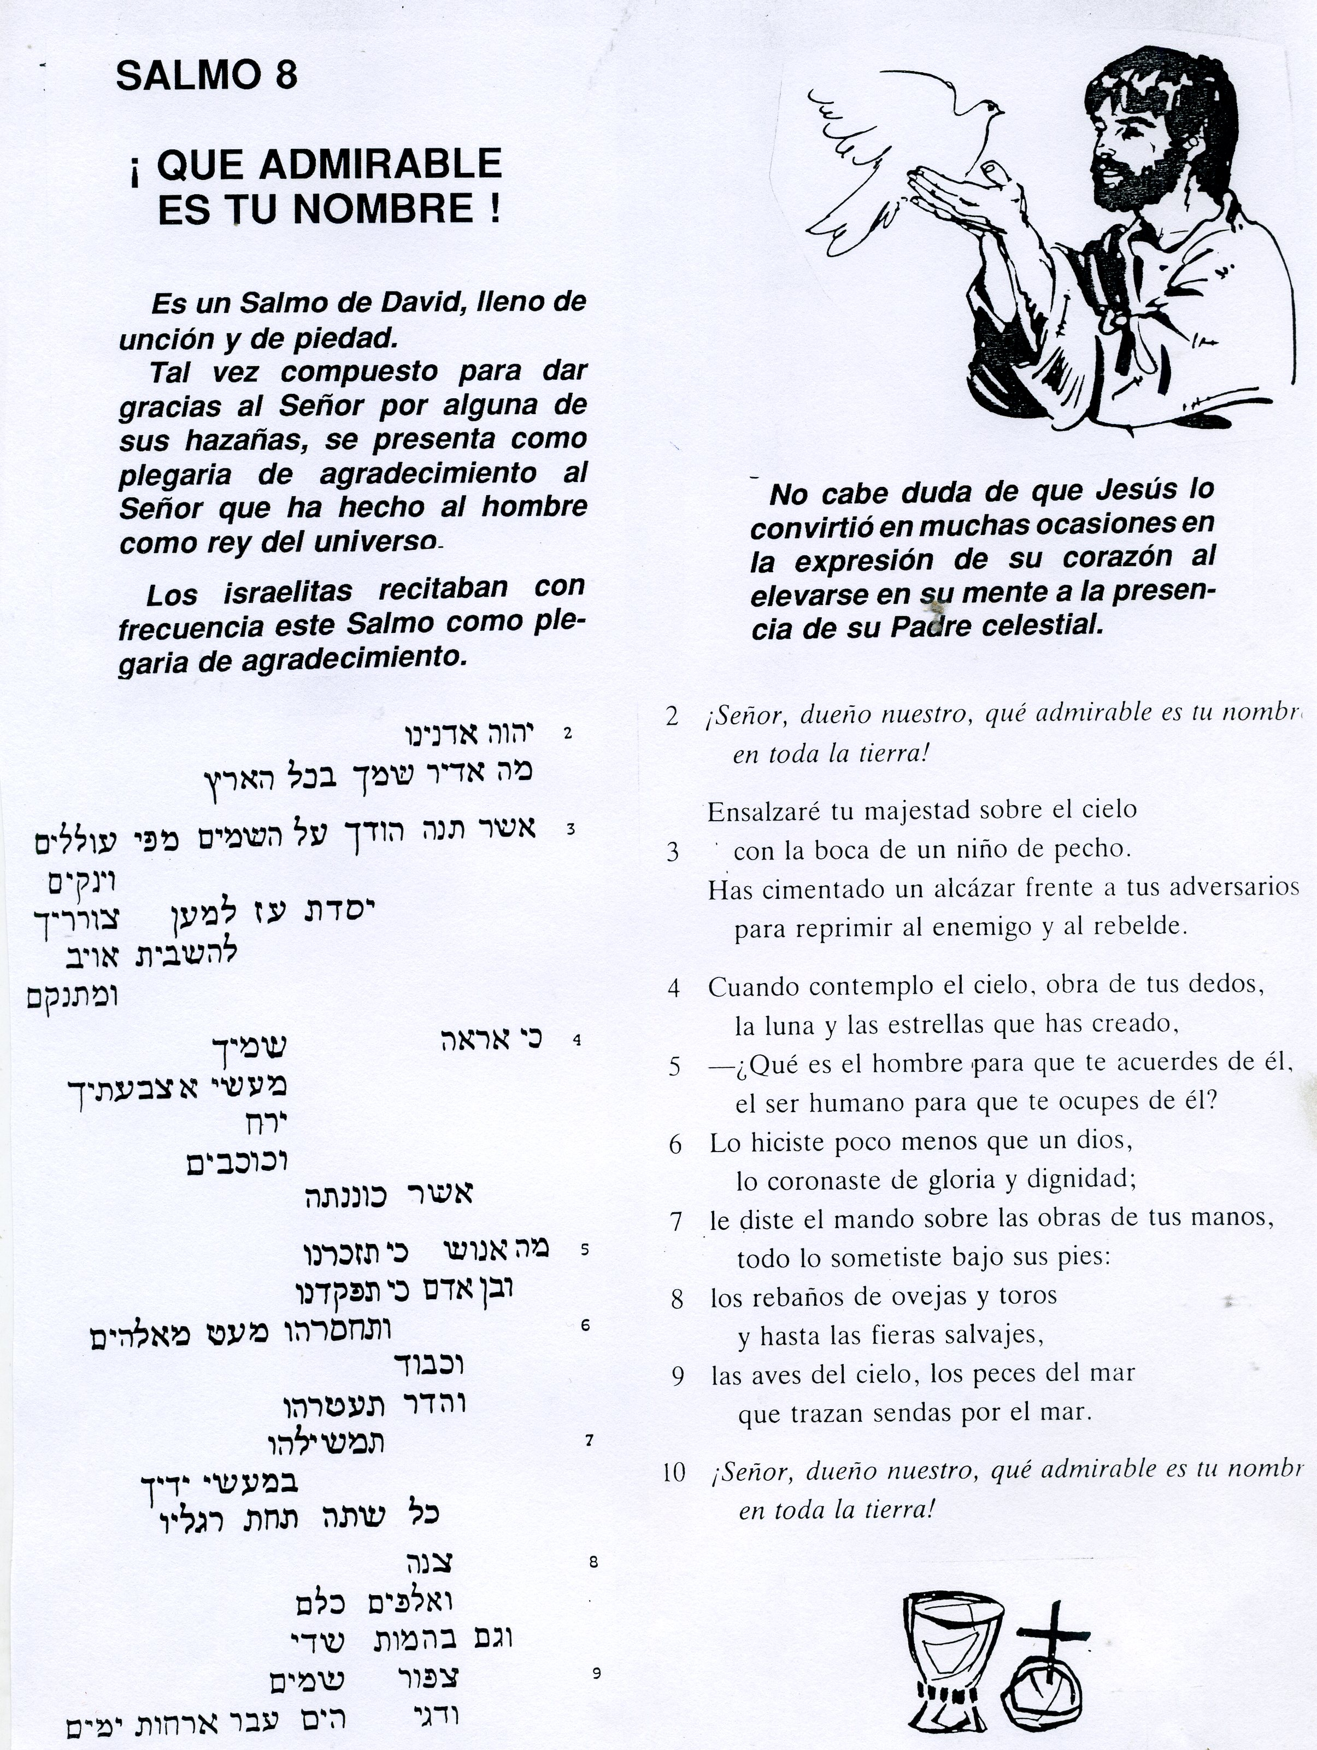

Cuestionario para la REFLEXIÓN Y EXAMEN

1 Indicar que pueblos constituyeron las culturas de la Mesopotamia

2 Clarificar el concepto de leyenda, mito, figura, metáfora. Poner ejemplos

3 Qué sabes del Código de Hammurabi: lugar, contenido, relación con la Biblia

4. Cita algún dios mesopotámico o algún héroe interesante

5 Cita dioses o héroes egipcios para entender la Biblia

6 Explica cinco mitos o leyendas que aparecen en el Génesis

7 Relaciona los mitos que se refieren al Diluvio

8 Di algo de los pueblos que tenían frontera con Israel

9 Explica el origen legendario de los Moabitas y amonitas. Interpreta

10 Explica por que los israelitas creían tener derecho a la tierra de Caná

11 Habla algo de los monumentos de los babilonios sin citar los zigurats

12 Habla algo de los monumentos egipcios sin citar las pirámides

13 Explica el método histórico-crítico para entender la Biblia

14 Qué principios se deben tener en cuenta para leer la Biblia. Cita tres

15 Di algo de las lenguas en las que está escrita la Biblia

16 Diferencia un documento, de un texto de un libro en la Biblia

17 Qué ciencias humanas son necesarias para entender la Biblia

18 Que se entiende por “lectura fundamentalista” de la Biblia. Explica

19 Alguna relación de la cultura persa con la Biblia

20 Recuerda cinco imágenes que has visto en alguno de los archivos del tema

